МІНІСТЕРСТВО ОСВІТИ І НАУКИ

НАЦІОНАЛЬНИЙ УНІВЕРСИТЕТ «ЛЬВІВСЬКА ПОЛІТЕХНІКА»

Кафедра систем штучного інтелекту



Лабораторна робота №8

З курсу “Організація баз даних та знань”

Варіант 19

Виконав:  
ст.гр. КН-210

Петров Кирило

Перевірила**:**

Мельникова Н. І.

Львів – 2020

**Тема**: Запити на вибір даних із впорядкуванням та групуванням результатів

**Мета**: Розробити SQL-запити для вибору записів з однієї чи кількох таблиць в т. ч. із застосуванням: впорядкування результатів за значеннями одного і декількох полів, впорядкування результатів за зростанням і спаданням, групуванням результатів за значеннями одного чи декількох полів.

**Виконання**

1. Виводимо subject_id, що в має полі type, назви які починаються на “Le”.

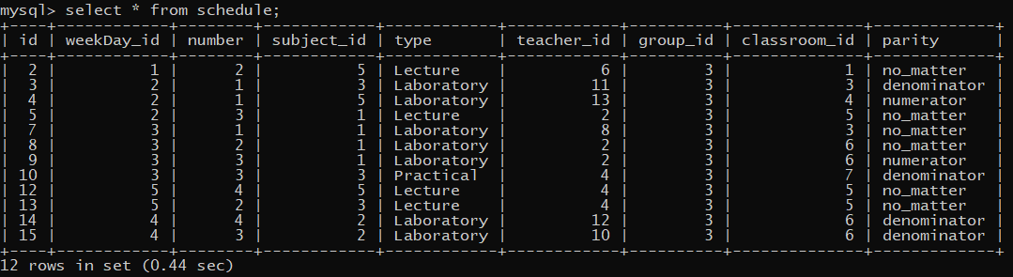

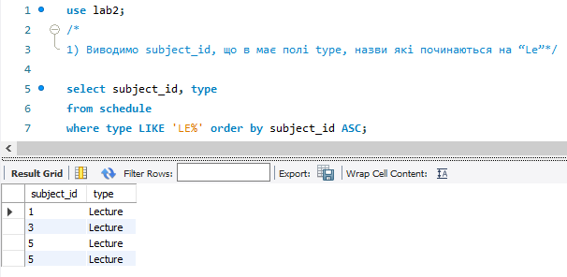

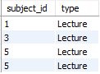

2) Запит в якому сортуємо викладачів по стажу роботи.



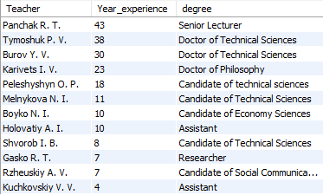

3) Запит де я хочу отримати id дисципліни, саму дисципліну

П. І. Б. викладача та все це порядку хронологічному

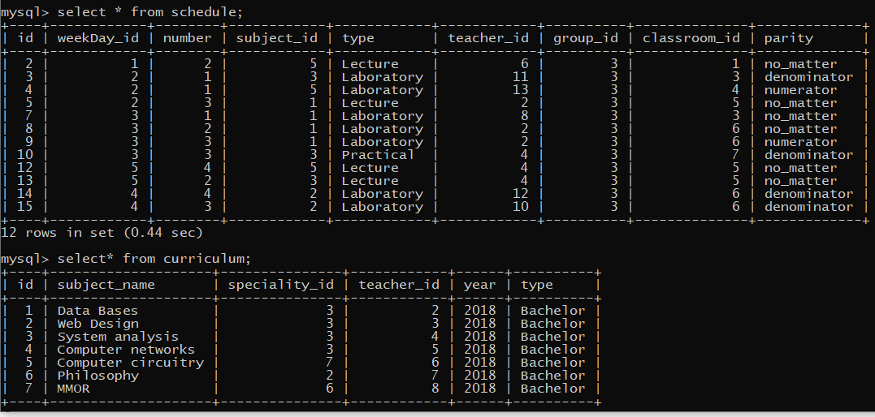

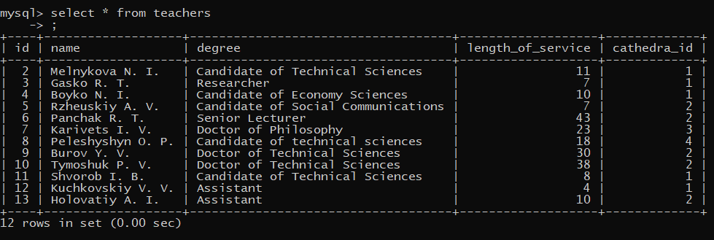

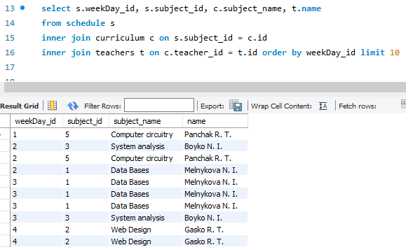

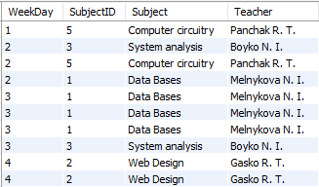

***Висновок:*** в цій лабораторній роботі було розглянуто запити на вибір даних із впорядкуванням та групуванням результатів.